Os avanços e desafios para conseguir a vacina contra a covid-19

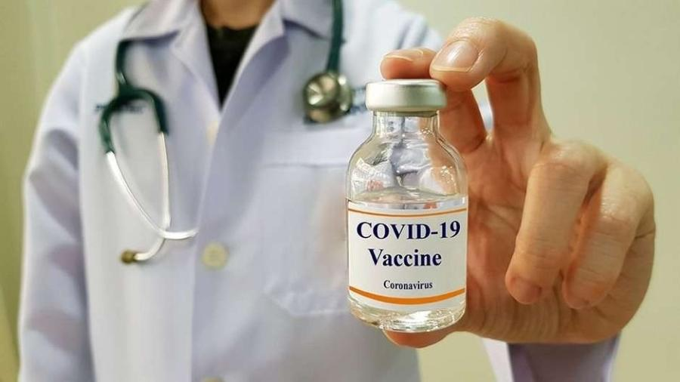
O desenvolvimento de uma vacina segue várias etapas, primeiro no laboratório e depois com testes em animais e humanos

Para garantir proteção contra doenças como sarampo, poliomielite e tantas outras, é preciso seguir o calendário de vacinação bem direitinho. As vacinas, às vezes, incomodam um pouquinho, mas o bem que nos fazem é infinitamente maior do que qualquer espetada de injeção, não é mesmo? Imagine se já houvesse uma vacina contra o novo coronavírus! Seria maravilhoso…

AS PESQUISAS ESTÃO EVOLUINDO A UMA VELOCIDADE NUNCA VISTA ANTES. MAS AINDA HÁ ALGUMAS INCERTEZAS SOBRE COMO FUNCIONA A DOENÇA E SUA RELAÇÃO COM O SISTEMA IMUNOLÓGICO QUE PODEM TER IMPACTO NA PRODUÇÃO DE UMA VACINA.
COMO FUNCIONA UMA VACINA?
ANTIGAMENTE, LÁ NA ÉPOCA DOS CAVALEIROS E CASTELOS, QUANDO ALGUÉM PEGAVA UMA DOENÇA CONTAGIOSA, ELA PODIA SE ESPALHAR E MATAR MILHÕES DE PESSOAS NO MUNDO EM POUCOS DIAS! QUANDO O MÉDICO EDWARD JENNER INVENTOU A VACINA EM 1796, ESSAS TRAGÉDIAS DIMINUÍRAM E ALGUMAS DOENÇAS FORAM CONTROLADAS OU DESAPARECERAM COMPLETAMENTE – É O CASO DA VARÍOLA.
AS VACINAS QUE TOMAMOS SÃO SOLUÇÕES COM VÍRUS FRACOS OU MORTOS. ASSIM QUE ELES ENTRAM NO NOSSO CORPO, O SISTEMA IMUNOLÓGICO TRATA DE CRIAR ANTICORPOS PARA COMBATÊ-LOS E GUARDA AS INFORMAÇÕES PARA FAZER ISSO NUMA ESPÉCIE DE “MEMÓRIA IMUNOLÓGICA”. ENTÃO, NA PRÓXIMA VEZ QUE ENTRARMOS EM CONTATO COM O MESMO VÍRUS, NOSSO CORPO JÁ ESTARÁ PRONTO PARA CONTROLÁ-LO.
ASSIM COMO CADA DOENÇA É CAUSADA POR UM VÍRUS (OU OUTRO AGENTE INFECCIOSO) DIFERENTE, CADA DOENÇA DEVE SER COMBATIDA COM UM ANTICORPO ESPECÍFICO. POR ISSO, É PRECISO TOMAR A VACINA CONTRA CADA DOENÇA.

E A VACINA CONTRA O CORONAVÍRUS?
DE ACORDO COM A ORGANIZAÇÃO MUNDIAL DA SAÚDE (OMS), HÁ 141 CANDIDATAS A VACINAS SENDO ESTUDADAS. AS PESQUISAS ESTÃO EVOLUINDO A UMA VELOCIDADE NUNCA VISTA ANTES, MAS AINDA HÁ ALGUMAS INCERTEZAS SOBRE COMO FUNCIONA A DOENÇA. ENQUANTO A VACINA NÃO FOR APROVADA, AS PESSOAS DO MUNDO INTEIRO TERÃO QUE DESENVOLVER MECANISMOS DE VIGILÂNCIA PARA TENTAR CONTER O AVANÇO DO VÍRUS.
A ESPECIALISTA EM ESTATÍSTICA, MÁRCIA CASTRO, FALOU PARA O JORNAL O ESTADO DE SÃO PAULO, QUE “AGORA QUE ALGUMAS CIDADES ESTÃO REABRINDO, É ESSENCIAL MANTER TUDO SOB CONTROLE SEM UMA VACINA”. O MÉDICO IMUNOLOGISTA JORGE KALIL DIZ QUE “ EU FIQUEI SURPRESO QUE, QUANDO COMEÇARAM AS ATIVIDADES NA EUROPA, PARECE QUE AS PESSOAS ESQUECERAM... OS BISTRÔS ESTAVAM COALHADOS DE GENTE, E NINGUÉM DE MÁSCARA. ELES NÃO VEEM O VÍRUS E AS PESSOAS DOENTES NÃO APARECEM NAS NOTÍCIAS.” AS CONSEQUÊNCIAS PODEM SER CATASTRÓFICAS SE NÃO HOUVER OS CUIDADOS NECESSÁRIOS.

PROPOSTA:
LEIA COM ATENÇÃO O TEXTO E GRIFE AS PALAVRAS-CHAVE.
PALAVRAS QUE VOCÊ ACHA IMPORTANTE.

